Чигашетская оош

Справка по результатам краевой диагностической работы по читательской
грамотности среди обучающихся 6 классов

19 ноября 2023 года обучающие 6-го класса выполняли краевую диагностическую работу по читательской грамотности. Работа состояла из текстов по четырем предметным областям - математике, русскому языку, естествознанию и истории. Работа направлена на определение соответствия результатов освоения обучающимися основных образовательных программ требованиям федерального государственного образовательного стандарта основного общего образования в части метапредметных результатов, связанных с чтением и пониманием текстов (смыслового чтения).

Работу выполняли 2 обучающихся, что составляет 100% от общего количества обучающихся.

Результаты 6 класса следующие:
 |  |  |  |  |  |  |  |  |  | Среднее значение |  |  | Среднее значение
 |  |  |  |  |  |  |  |  |  | по классу |  |  | по региону
 |  |  |  | Вся работа (балл по 100-балльной шкале) |  |  |  |  | 71,50 |  |  | 54,85
 |  |  |  |  |  |  | Общее понимание и |  | 81,67% |  |  | 56,01%
 |  |  |  |  |  |  | ориентация в тексте
 | Успешность |  |  |  |  |  | Глубокое и детальное |  | 71,67% |  |  | 43,17%
 | Успешность |  |  |  |  |  | понимание содержания и
 | выполнения (% от |  |  |  |  |  | формы текста
 | максимального |  |  | Группы умений
 |  |  |  |  |  |  | Осмысление и оценка |  | 66,67% |  |  | 33,80%
 |  |  |  |  |  |  | содержания и формы
 |  |  |  |  |  |  | текста
 |  |  |  |  |  |  | Естествознание |  | 70,00% |  |  | 38,68%
 | Успешность выполнения по |  |  |  |  |  | Математика |  | 70,00% |  |  | 43,92%
 | предметным областям (% от |  |  |  |  |  | Математика
 |  |  |  |  |  |  | История |  | 70,00% |  |  | 42,58%
 | максимального балла) |  |  |  |  |  | История
 |  |  |  |  |  |  |  |  | 80,00% |  |  | 49,52%
 |  |  |  |  |  |  | Русский язык
 | Уровни |  |  | Достигли базового уровня (включая |  |  |  |  | 100,00% |  |  | 81,02%
 | Уровни |  |  |  | повышенный)
 | достижений (%
 | учащихся) |  |  |  |  |  |  |  | 00,00% |  |  | 8,73%
 | учащихся) |  |  | Достигли повышенного уровня

Обучающиеся 6 класса нашей школы показали сформированность трех групп умений

- среднем по классу выше среднего значения по региону. Успешность выполнения по предметным областям «Естествознание», «Математика», «История», «Русский язык» также выше региональных показателей.

Достигли базового уровня (включая повышенный) 100% учеников, что на 20% выше краевого показателя. Повышенного уровня достигл один обучающийся, пониженного уровень у обучающихся нет.

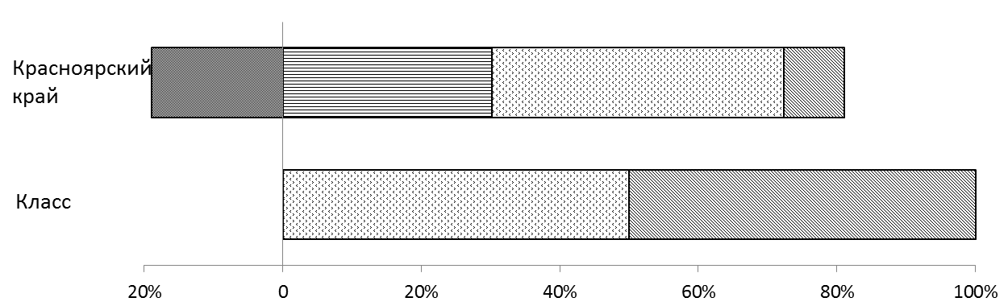
  Недостаточный
  Пониженный
  Базовый
  Повышенный

Результаты обучающихся 6 класса по уровням достижений распределяются следующим образом:

Уровни достижений
(% учащихся, результаты которых соответствуют данному уровню достижений)
 | Недостаточный | Пониженный (пороговый) | Базовый | Повышенный
Класс (%) | 0,00% | 0,00% | 50,00% | 50,00%
Красноярский край (%) | 18,97% | 30,17% | 42,13% | 8,73%

Таким образом, на основании полученных результатов в целях повышения уровня читательской грамотности обучающихся необходимо:

- учителям-предметникам провести детальный анализ результатов КДР 6 в срок до 15.01.24г

- на основании анализа результатов КДР 6 учителям-предметникам своевременно организовать коррекционную работу по формированию выявленных «дефицитных» умений обучающихся.

- результаты коррекционной работы фиксировать в листах «Анализ результатов КДР 6 класса, коррекционная работа по формированию умений»;

- классному руководителю 6 класса оповестить родителей о результатах выполнения детьми КДР 6, распространить среди родителей памятку «Родителям о КДР 6 2023-2024» в

срок до 18.01.24г.

24.12.2023г.

Заместитель директора по УВР О.Г Заремба

